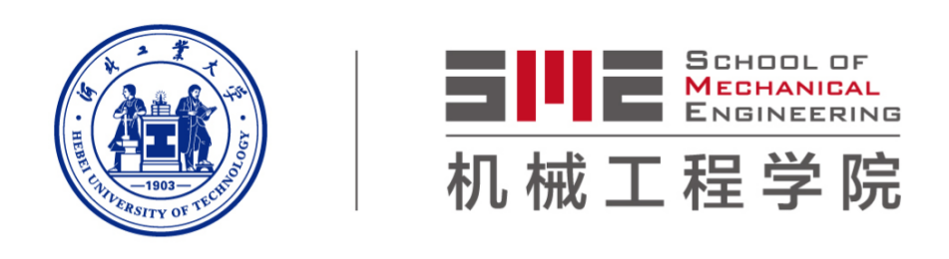

欢迎报考河北工业大学机械工程学院研究生

河北工业大学机械工程学院2027年研究生招生工作已经启动，欢迎有志于科研工作的同学们加盟我院攻读硕士或博士学位。

一、河北工业大学机械工程学院简介
河北工业大学坐落于天津，是一所以工为主、多学科协调发展的国家“211工程”重点建设高校、国家“世界一流学科”建设高校。
近年来，机械工程学院发挥自身优势，凝练学院特色研究方向，面向机器人和高端智能装备设计制造等领域的学术前沿，瞄准机器人、航空、航天、兵器、核能等产业发展需求，开展装备可靠性设计理论与应用、高端装备全寿命健康管理、智能装备设计制造、特种环境下机器人技术与系统、人机共融康养平台理论与系统集成、技术创新方法与创新设计等方向实现了关键理论或瓶颈技术突破，总体实力和水平处于国内同类学科的先进之列，并具有较强的国际影响力。
近年来，学院承担和完成了一批具有国际先进和国内领先水平的科研课题和重大产业化项目。其中，2025年，学院承担国家重点研发计划、科技支撑计划和国家自然科学基金等国家级纵向项目及横向项目多项，到校科研经费约1.35亿元。
学院现有博士生导师54人，硕士生导师190人；柔性中国工程院、中国科学院院士3人，国家长江学者、杰出青年基金获得者等国家级高层次人才6人，省部级领军人才25人。
二、院校实力
01国家及省部级重点科研平台
序号 | 平台类别及批准  建设单位 | 平台名称
1 | 国家级、科技部 | 国家技术创新方法与实施工具工程技术研究中心
2 | 国家级、教育部 | 智能康复装置与检测技术教育部工程研究中心
3 | 国家级、教育部 | 先进******技术教育部重点实验室
4 | 国家级、科工局 | 特种装备可靠性学科与技术中心
5 | 省级、河北省科技厅 | 河北省机器人感知与人机融合重点实验室
6 | 省级、天津市科技局 | 天津市新能源汽车动力传动与安全技术重点实验室
7 | 省级、河北省科技厅 | 河北省机电一体化技术创新中心
8 | 省级、河北省科技厅 | 河北省制造业创新方法技术创新中心
9 | 省级、河北省教育厅 | 河北省智能化建筑施工装备协同创新中心
10 | 省级、河北省科技厅 | 河北省机电与新材料国际联合研究中心
11 | 省级 | 河北省跨尺度智能装备技术重点实验室

02学科优势、招生专业以及科研团队简介
1．学科
机械工程学科为国家“世界一流学科”建设“先进装备工程与技术”学科群的核心支撑学科，入选河北省“国家一流学科”建设学科、河北省强势特色学科，河北省国家重点学科培育计划、天津一流建设学科和天津市高校顶尖学科培育计划，在全国第五轮学科评估中取得了B+的成绩，具有一级学科博士学位授予权和博士硕士专业学位授予权，培养机械工程（080200）和机械（085500）博士研究生，设有机械工程博士后科研流动站，河北省重点学科车辆工程为其下设的二级学科；仪器科学与技术、力学均为一级学科。
2．招生专业
详见附件
3．科研团队
1）科研团队
学院下设9个综合性科研团队，各团队建设上述各科研平台的同时，开展科研和研究生培养工作。
团队名称 | 团队简介 | 招生专业
高端装备结构技术创新团队 | 团队负责建设“先进智能防护装备技术教育部重点实验室”和“河北省跨尺度智能装备技术重点实验室”。研究方向涵盖力学、材料、机械等多个领域，主要包括包括高端装备材料，结构可靠性与健康监测，先进功能复合材料设计，制备与评价，高端装备关键结构设计、分析及评价，极端环境模拟与微纳制造，增材制造及智能制造等。团队师资力量雄厚，拥有国家海外高层次人才1人，教育部长江学者1人，省部级人才6人。科研实力强劲，近5年来承担国家级、省部级与横向课题经费超5000万元，累计发表学术论文900余篇，申报和获批发明专利150余项。团队学习氛围好，科研补助高，发展前景优，毕业生就业于比亚迪、平高集团、北方华创等企业，专业与岗位匹配。 | 博士：机械工程（学）、机械（专）；硕士：力学、机械工程（学）、机械工程（专）、仪器科学与技术（学）、仪器仪表工程（专）、车辆工程（专）
智能检测与诊断研究团队 | 本团队依托河北工业大学机械工程与仪器科学与技术两大优势学科，聚焦机械装备系统健康状态监检测、故障诊断与智能运维理论方法研究。面向复杂装备运行全过程，团队系统开展状态感知、故障辨识、寿命预测与健康管理等关键技术攻关，致力于构建从数据驱动到决策支持的一体化智能运维体系，为高端装备的安全可靠运行提供理论支撑与技术解决方案。团队承担国家重点研发、863计划、国家自然科学基金、省部级基金、企业合作项目等重大/重点项目60余项，发表SCI论文300余篇。获得河北省科技进步一等奖、天津市科技进步二等奖等省部级科研奖励6项，发明专利和软件著作权30余项。团队与航天一院、中科院声学所、北汽利戴、芯恩集成电路有限公司等企业建立了长期合作，毕业生就业质量高，毕业去向包括中航西飞、中核机械、中航518所、经纬恒润、中国电子科技集团公司第四十五研究所、芯恩（青岛）集成电路有限公司、海尔智居、中汽新能电池科技有限公司、三一重能股份有限公司等企业。 | 博士：机械工程（学）、机械（专）；硕士：力学、机械工程（学）、机械工程（专）、仪器科学与技术（学）、仪器仪表工程（专）、车辆工程（专）
新能源汽车研究中心团队 | 本团队坚守 “工学并举” 办学特色，打造 “产学研用” 融合育人模式，承建“天津市新能源汽车动力传动与安全技术重点实验室”，联合中汽研、长城汽车等行业领军企业共建教育部智能汽车产业学院（国家首批现代产业学院）。专业于2024 年获批天津市普通高校产教融合型品牌专业、天津市新工科重点建设专业。团队教学成果入选教育部典型案例，教师多次斩获全国教学创新大赛一等奖。团队科研实力强劲，2025 年新立横、纵向项目 20 余项，年度科研到账经费1000余万元，与比亚迪、一汽、北方车辆研究所、商飞、中车等行业龙头单位协同攻关。开设智能网联汽车与新能源汽车两个培养方向，助力学生就业或深造。 | 博士：机械工程（学）、机械（专）；硕士：机械工程（学）、机械工程（专）、车辆工程（专）
特种机器人研究团队 | 特种机器人研究团队系教育部、科技部、天津市创新团队，聚焦国家重大战略与行业需求，以特种机器人工程应用为牵引，面向工业立面检修维护、核电装备在役检测、突发灾害应急救援等行业“人不能及、人不愿及”困境，深入开展特种机器人新型移动与作业机构及其构型设计方法、环境智能感知与理解、智能作业方法、以及复杂环境下机器人综合生存能力等方面的研究，经20余年培育，形成了一系列在国内具有较高影响力的技术及成果，研制的系列机器人获评中国智能制造十大科技进展，并多次荣获科技进步一等奖。 | 博士：机械工程（学）、机械（专）；硕士：机械工程（学）、机械工程（专）、仪器科学与技术（学）、仪器仪表工程（专）、车辆工程（专）
健康护理机器人团队 | 健康护理机器人团队在郭士杰教授带领下，依托“智能康复装置与检测技术教育部工程中心”和“河北省机器人感知与人机融合重点实验室”，面向国民健康国家重大需求开展康复机器人与护理机器人研究，其内涵包括人机交互、触觉传感器、人工肌肉、人机相容机构设计、机器人运动控制等，形成了“机器人本体+具身智能+功能材料”的鲜明特色。团队最近5年在AM、MMT、IEEE系列Trans.、Science Advances等知名期刊上发表论文50多篇，获河北省科技进步一等奖2次，承担国家自然基金、重点研发计划项目20余项，总经费2000余万元。毕业生就业质量高，进入国内外知名高校、科研院所及企业，薪资水平显著高于行业平均水平。 | 博士：机械工程（学）、机械（专）；硕士：机械工程（学）、机械工程（专）、仪器科学与技术（学）、仪器仪表工程（专）
建筑机器人及智能装备创新团队 | 团队负责建设“河北省智能化建筑施工装备协同创新中心”，主要围绕移动作业机器人关键技术开展研究，研究方向主要包括机器人本体优化补偿、环境感知、自主规划、人机交互等。团队履带、轮式、四足、飞行、协作机器人及各种检测仪器硬件齐全，项目饱满，经费充足，科研补助高，学习氛围好，就业前景优，薪资水平显著高于行业平均水平。团队目前已有多名本校推免生加入并取得突出成绩。 | 博士：机械工程（学）、机械（专）；硕士：机械工程（学）、机械工程（专）、仪器科学与技术（学）、仪器仪表工程（专）
工程设计与可靠性研究团队 | 工程设计与可靠性研究团队是集复杂装备工程设计，可靠性分析、测试与开发，人才培养为一体的研究机构。团队经过多年的发展与积累，形成一支年龄结构合理、学术思想活跃、多学科交叉融合，在装备设计与可靠性领域具有国际国内影响力的创新人才队伍。团队负责人韩旭教授，国家杰出青年基金获得者，教育部特聘教授，973项目首席科学家。团队围绕装备设计与可靠性开展研究，包括先进设计方法、核燃料装备开发、机器人设计与开发、工业软件开发等方向。在研项目包括科技创新-2030项目、国家重点研发计划项目等共计100余项，在研项目的科研经费超过8000万元，建设有完善的智能装备及机器人实验平台。毕业生薪资水平显著高于行业平均水平。 | 博士：机械工程（学）、机械（专）；硕士：力学、机械工程（学）、机械工程（专）、仪器科学与技术（学）、仪器仪表工程（专）、车辆工程（专）
国家创新中心团队 | 国家技术创新方法与实施工具工程技术研究中心（简称：国家创新中心），以提升企业自主创新能力和核心竞争力为目标，以产品开发和技术服务为重点，积极开展技术创新方法理论研究、工程化关键技术开发及其推广应用工作，已成为支撑我国企业综合实力增强、自主创新能力提升和市场竞争力提高的重要技术创新服务平台。国家创新中心拥有完备的研究和技术开发条件，下设技术创新方法及创新设计、智能设计及智能制造、数据驱动的车辆智能设计、复杂系统智能创新设计与数字孪生等研究方向。 | 博士：机械工程（学）、机械（专）；硕士：机械工程（学）、机械工程（专）、仪器科学与技术（学）、仪器仪表工程（专）、车辆工程（专）
“智能多维感知与控制”创新团队 | 团队在欧盟玛丽·居里学者、教育部新世纪优秀人才张宗华教授的带领下，以复杂面形的光学精密测量、多维信息感知与成像、智能工业互联、嵌入式智能控制技术应用为主要研究方向，立足前沿领域，解决先进制造和信息技术发展过程中出现的代表性测量和控制新问题、新需求。近年来在科研和人才培养方面取得了丰富成果，团队设备齐全、经费充足、具有良好的学术氛围和就业前景。 | 博士：机械工程（学）、机械（专）；硕士：仪器科学与技术（学）、仪器仪表工程（专）

2）团队导师
团队名称 | 团队导师
高端装备结构技术创新团队 | 胡宁 赵丽滨 史宝军 魏强 宗宁 朱东彬 杨泽青 俎群 程业红 张哲绎 郭晓强 孙梦潇 侯东明 程立金 丁湘燕 赵云花 秦田亮 张忠海 杨波 武帅 王绥安 苌洋 高玲肖 邓齐波 张静宇 王耀 毕晓阳 孙丽丽 于文英 杨潇 安翠华 李晓宇 白雪 高原 安玉民 黄传进 赵海文 程娥 刘卫鹏 马鑫盟 亓新新 王鑫 薛洁 杨明绪 张文学
智能检测与诊断研究团队 | 智能诊断团队：甄冬 乔国朝 张浩 冯国金 张军 刘海涛 孔金震  智能检测团队：李慨 谢红献 戴士杰 郄彦辉 季文彬 王瑞钦
新能源汽车研究中心团队 | 景国玺 周志革 刘茜 陈光 刘海 刘晓昂 孙秀秀 肖森 尤勇 张前 贾一帆 陈勇
特种机器人研究团队 | 张明路 丁承君 高春艳 孙凌宇 李满宏 田颖 刘璇 吕晓玲 张小俊 马绍帅
健康护理机器人团队 | 郭士杰 商鹏 张建军 刘吉晓 刘腾 戚开诚 齐德瑄 李姗姗 李国显 魏俊 禹伟 王佳鑫 王海行 张争艳 杨丽 程景萌 李洋
建筑机器人及智能装备创新团队 | 李铁军 李军强 刘今越 贾晓辉 杨冬 武建国 李金嵘 王娟 彭凯
工程设计与可靠性研究团队 | 韩旭 史振宇 陶友瑞 段书用 李子瑞 王刚 李欣业 张德权 苏卫华 谭柱华 桑建兵 王嘉 叶楠 杨铖浩 吴锦辉 敖日汗 田红艳 王荣 刘水清 欧阳衡 雷从一 刘启明 李涛 马驰骋 于城蛟 勾易行 杨骅 杜宇航 冯世哲 贾新宇 李升亚 段宁民 李晓雷
国家创新中心团队 | 曹国忠 张鹏 杨伯军 张换高 江屏 刘芳 刘伟 张建辉 杨伟东 武春龙 于菲 许波 孙建广 白仲航 许红静
“智能多维感知与控制”创新团队 | 张宗华 肖艳军 魏永杰 刘伟玲 孟召宗 高楠 周围 万峰 唐圣学 马璐瑶
3）导师简介
机械工程学院网站-研究生培养-导师简介，网址如下：https://mes.hebut.edu.cn/yjspy/dsjj/index.htm

- 招生计划
河北工业大学机械工程学院2027年研究生招生计划充足，欢迎国内、国际各高校的优秀应届本科、硕士毕业生报名。

- 优秀应届本科毕业生免试攻读硕士学位研究生报名方法
关注机械工程学院网站，在“通知公告”栏，近期将发布相关文件，根据文件要求及时报名。网址如下：https://mes.hebut.edu.cn/tzgg/index.htm

附件：机械工程学院研究生招生专业简介
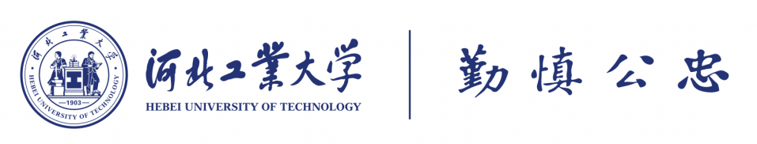

一、机械工程（080200）、机械工程（085501）
河北工业大学机械工程学科拥有博士、硕士学位授予权，全国第五轮学科评估获评B+。学科面向机器人和高端智能装备设计制造前沿，形成三大特色研究方向：
- 先进装备可靠性设计与创新方法
- 机器人及自动化
- 高端装备全生命周期智能健康管理
研究覆盖建筑、康养和特种域机器人，低空飞行器，航空航天结构监测，新能源汽车及智能检测诊断等热点领域。总体实力和水平处于国内同类学科的先进之列。现有专业教师121人，博士学位教师占99.2%，博士生导师54人，建有国家及省部级科研平台。近五年承担科研项目800余项，其中国家级纵向课题147项，经费4亿余元。与中汽研、长城汽车、中广核、中船等单位开展科研合作和联合培养。研究生毕业生主要进入航空航天、汽车、高端装备领域的大型企业和科研院所，就业前景优，薪资水平显著高于行业平均水平。
诚邀优秀学子加入，铸大国重器，启青春华章！

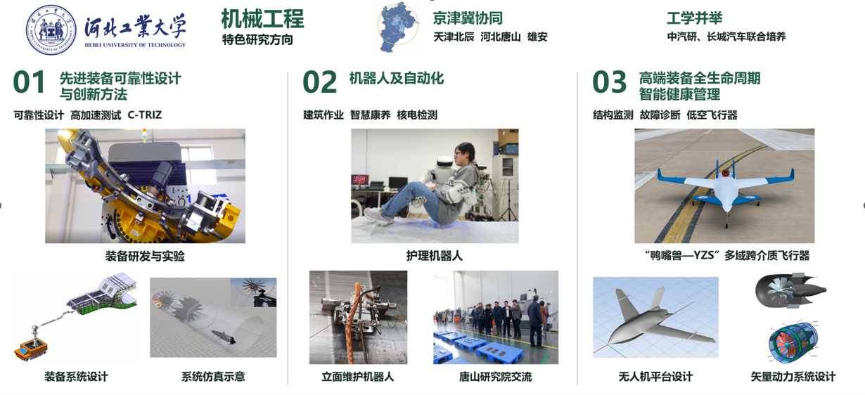

二、力学（080100）
河北工业大学力学学科为河北省重点学科、一级学科硕士点。学科紧扣国家“制造强国”战略与京津冀协同发展需求，聚焦重大装备与基础设施“可靠设计—先进制造—在线测评—数智运维”全链条关键力学问题，深度推动AI赋能，形成三大特色研究方向：
- 固体力学：发展结构强度理论、多场耦合及跨尺度模型，破解航空航天、机械工程、低空技术等领域从材料界面失效至结构安全评价难题；
- 工程力学：融合物理模型与数据驱动，突破飞行器、机器人等高端装备服役可靠性、寿命预测等瓶颈，服务其全生命周期智能设计、制造与运维；
- 动力学与控制：开展“建模—仿真—实验”一体化研究，攻克空天、深海等复杂服役环境下装备动力学与控制难题。
学科拥有国家级人才领衔的高水平导师团队，依托先进智能防护装备技术教育部重点实验室、河北省跨尺度智能装备技术重点实验室等科研平台，近五年主持国家级项目40余项，到校科研经费6000余万元，与航天一院、航天三院等军工单位及中国石油、长城汽车等头部企业深度合作，服务国家重大工程与区域产业升级。
近五年研究生平均就业率约98%，近10%赴国内外名校深造，毕业生主要进入中核集团、长城汽车、中芯国际等行业领军企业。
诚邀优秀学子加入，以力学之力，铸大国重器！

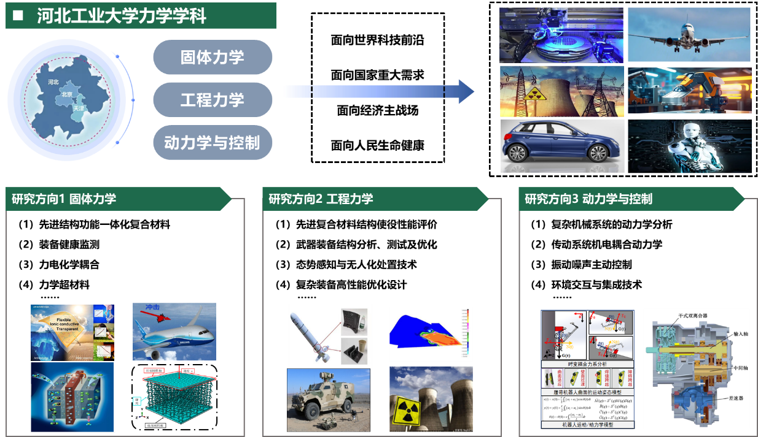

三、仪器科学与技术（080400）、仪器仪表工程（085407）
河北工业大学仪器科学与技术为一级学科硕士学位授权点，是学校“双一流”学科建设的重要支撑学科。学科面向先进传感器与高端仪器自主可控重大战略需求，聚焦领域基础科学问题与工程实际持续攻关，形成四大特色研究方向：
- 光视检测与智能诊断：以复杂面形和复杂属性表面为研究对象，开展光学精密测量、多维信息感知与成像研究，解决先进制造领域代表性测量和控制新问题、新需求；
- 智能装备集成测控：面向复杂工业场景“感、联、知、控”等核心环节信息感知与系统集成等需求，研究高端装备复杂系统建模、检测控制、效能优化及诊断运维；
- 新型感知与智能控制：针对工业信息化智能化需求，开展机器人感知与嵌入式控制技术研究，解决现代制造全场景智能认知、信息表征、工业过程柔性协同等问题；
- 微全分析芯片及检测系统：面向微全分析过程前沿挑战，研究微尺度流体驱动、光学传感与检测、电阻抗信号检测、温度检测与控制等难题，研制便携智能检测装备。
学科拥有一支高水平师资队伍，现有专任教师30余人，其中国家级及省级高层次人才7人，形成了结构合理、充满创新活力的学术梯队。近五年，承担国家自然科学项目、国家军工项目以及省部级项目40余项，到账科研经费超过7000万元。与北汽利戴、河钢集团、国家电网、长城汽车等行业龙头企业共建联合研发平台，有力支撑区域经济社会发展。
近五年毕业生就业率100%，用人单位满意度在95%以上，薪资待遇极具竞争力。
热忱欢迎优秀学子加入，共赴“仪器强国”建设新征程！
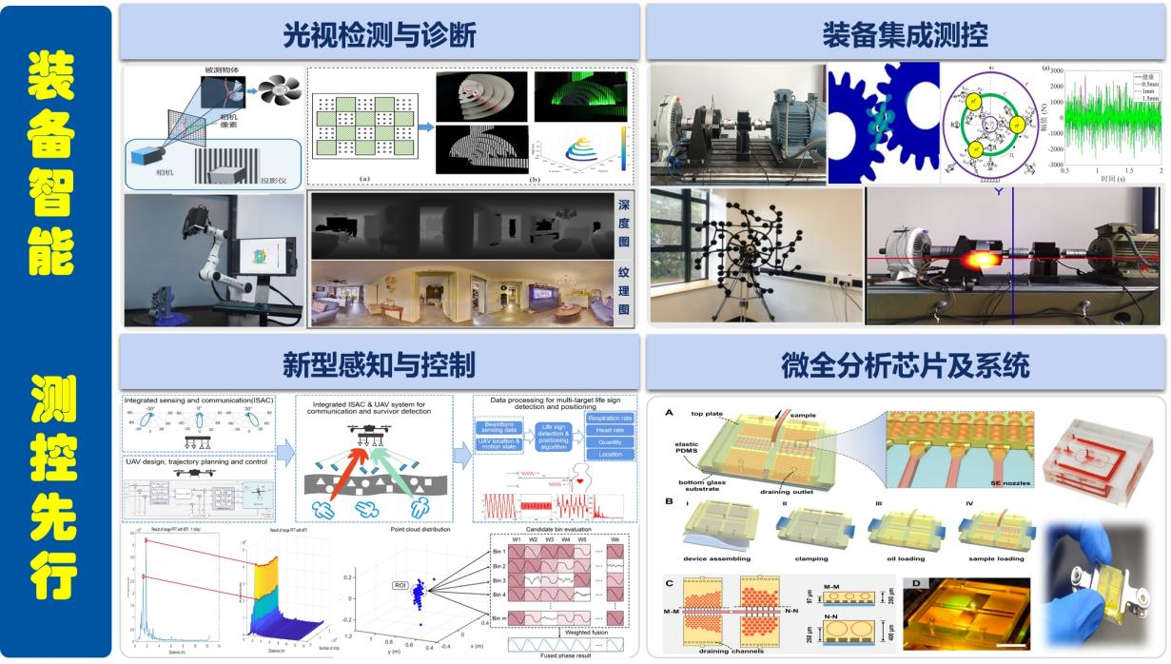

四、车辆工程（085502）
河北工业大学车辆工程专业前身为创建于1970年的汽车制造专业，是国内最早开设汽车工程专业的八所院校之一。1994年成为首批河北省重点建设学科，2018年和2024年两次通过中国工程教育专业认证，2019年入选首批国家级一流本科专业建设点。
专业传承 “工学并举” 办学特色，开拓 “产学研用” 融合育人模式，团队负责建设“天津市新能源汽车动力传动与安全技术重点实验室”；与中国汽车技术研究中心、长城汽车等行业领军企业共建教育部智能汽车产业学院，2021 年入选国家首批 50 所现代产业学院。2024 年获批天津市普通高校产教融合型品牌专业、天津市新工科重点建设专业。
科研成果产出成效显著，2025 年新立横、纵向项目 20 余项，在研项目年度到账经费 1000 余万元，与比亚迪、一汽、长城、北方车辆研究所、商飞、中车等行业龙头单位深度协同，联合开展项目攻关、课程共建与实习实训，服务国家汽车产业与区域产业高质量发展。
本专业现设有智能网联汽车与新能源汽车两个专业培养方向。毕业生就业质量优异，部分毕业生赴国内外知名高校继续深造，部分毕业生主要入职比亚迪、一汽、长城、中车等龙头企业，以及中汽研等国家级科研机构，专业所学与岗位需求紧密匹配，可在智能网联汽车、新能源汽车等领域从事科学研究、技术开发、设计制造、项目管理等工作。
诚邀优秀学子加入，以车辆之力，驭时代新车！

